ОМСКИЙ МУНИЦИПАЛЬНЫЙ РАЙОН ОМСКОЙ ОБЛАСТИ
Администрация Чернолучинского городского поселения

ПОСТАНОВЛЕНИЕ

30.12.2019 № 139

О внесении изменений в Схему размещения нестационарных торговых объектов на территории Чернолучинского городского поселения, утвержденную постановлением администрации Чернолучинского городского поселения от 02.08.2016 № 95.
Руководствуясь пунктами 10,28 части 1 статьи 14 Федерального закона от 06 октября 2003г. №131-ФЗ «Об общих принципах местного самоуправления в Российской Федерации», Приказом Министерства экономики Омской области от 23 августа 2010 года №28 «О Порядке разработки и утверждения органами местного самоуправления Омской области схем размещения нестационарных торговых объектов» и в соответствии с Уставом Чернолучинского городского поселения,

ПОСТАНОВЛЯЮ:

1.Схему размещения нестационарных торговых объектов на территории Чернолучинского городского поселения (текстовая часть) утвержденную постановлением администрации Чернолучинского городского поселения от 02.08.2016 № 95 изложить в следующей редакции:

«Схема размещения нестационарных торговых объектов на территории Чернолучинского городского поселения Омского муниципального района Омской области
№п\п | Место размещения и адрес | Площадь земельного участка, торгового объекта (здания, строения, сооружения) или его части | Тип НТО (павильон, киоск, автомагазин, Тонар, торговая площадка и т.д.) | Количество НТО | Вид реализуемой продукции | Информация об использовании НТО субъектами малого или среднего предпринимательства, осуществляющими торговую деятельность | Период размещения НТО | Дополн. информация
1 | 2 | 3 | 4 | 5 | 6 | 7 | 8 | 9
1 | Д.п. Чернолучинский, ул. Торговая, в 55 метрах на восток от дома № 10Б | 8м² | Торговая площадка | 1 | Мясо и мясо-молочная продукция |  | постоянно
2 | Д.п. Чернолучинский, ул. Торговая, 57 метрах на запад от дома № 10Б | 8м² | Торговая площадка | 1 | Общественное питание |  | постоянно
3 | Д.п. Чернолучинский, ул. Торговая, 55 метрах на северо-запад от дома № 10Б | 8м² | Торговая площадка | 1 | Молоко и молочная продукция |  | постоянно
4 | Д.п. Чернолучинский, ул. Торговая, 53 метрах на запад от дома № 10Б | 8м² | Торговая площадка | 1 | Непродовольственные товары |  | постоянно
5 | Д.п. Чернолучинский, ул. Пионерская в 15 метрах от МКД №15 | 8м² | Торговая площадка | 1 | Мясо и мясо-молочная продукция, овощи ,рыба и фрукты. |  | постоянно
6 | Д.п. Чернолучинский, ул. Пионерская в 20 метрах от МКД №15 | 8м² | Торговая площадка | 1 | Непродовольственные товары |  | постоянно
7 | Д.п. Чернолучинский, в 23 метрах на северо – запад от дома № 10Б | 15м² | Павильон | 1 | Мясо-молочная продукция, овощи и фрукты |  | постоянно
8 | Д.п. Чернолучинский, в 30 метрах на юго – запад от ворот ООО «Дом отдыха Русский лес» | 12м² | Киоск | 1 | Товары повседневного спроса |  | постоянно

2.Заместителю Главы Чернолучинского городского поселения в течение
7 дней с момента подписания настоящего постановления внести соответствующие изменения, прилагаемые к настоящему постановлению в графическую часть Схемы размещения нестационарных торговых объектов на территории Чернолучинского городского поселения (графическая часть) утвержденную постановлением администрации Чернолучинского городского поселения от 02.08.2016 № 95.
3. Опубликовать настоящее постановление в газете «Омский муниципальный вестник» и разместить на официальном сайте Чернолучинского городского поселения.
4.Заместителю Главы Чернолучинского городского поселения направить настоящее постановление в Министерство экономики Омской области в течение 10 дней с момента его подписания.
5.Контроль за исполнением настоящего постановления возложить на заместителя Главы городского поселения С.Н. Ревякина.

Глава городского поселения Н.В.Юркив

Приложение
к постановлению администрации
Чернолучинского городского поселения
от 30.12.2019 № 139

Схема размещения нестационарных торговых объектов по ул. Торговая.10Б

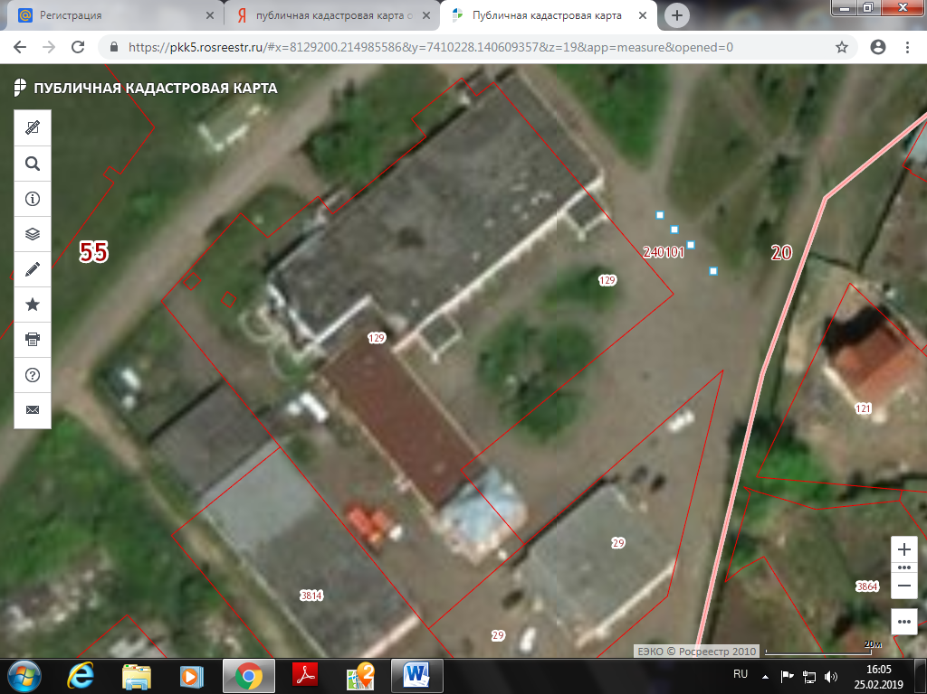

Схема размещения нестационарных торговых объектов по ул. Пионерская д.№15

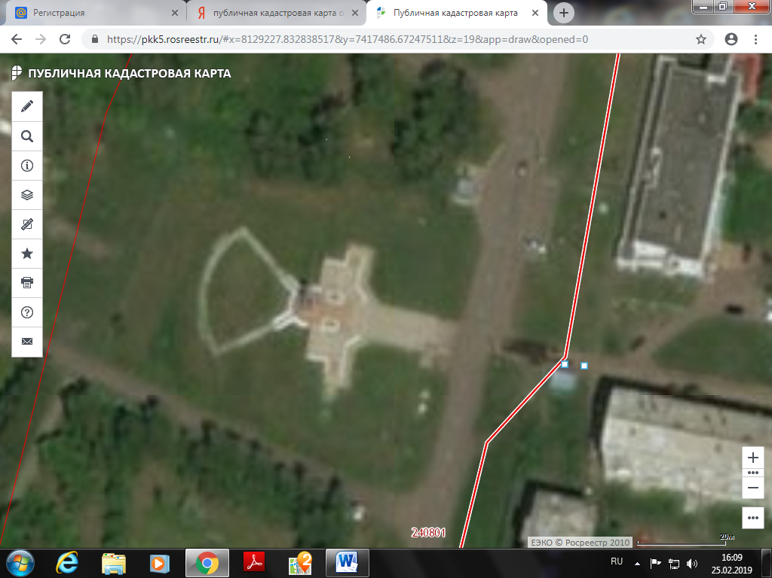

Схема размещения нестационарного торгового объекта в 23 метрах на северо-запад от дома №10Б по ул. Торговая.

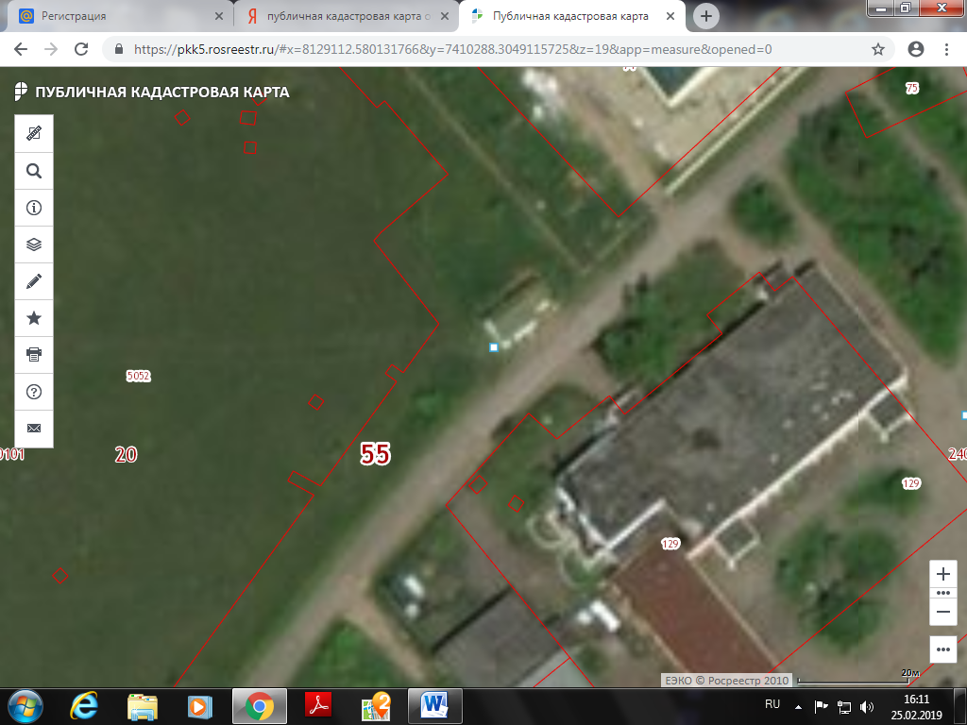

Схема размещения нестационарного торгового объекта
по ул. Курортная 24

